Открытый урок
по русскому языку
в 3 классе

на тему:

"Отработка навыка
правописания слов
с безударными гласными в корне"

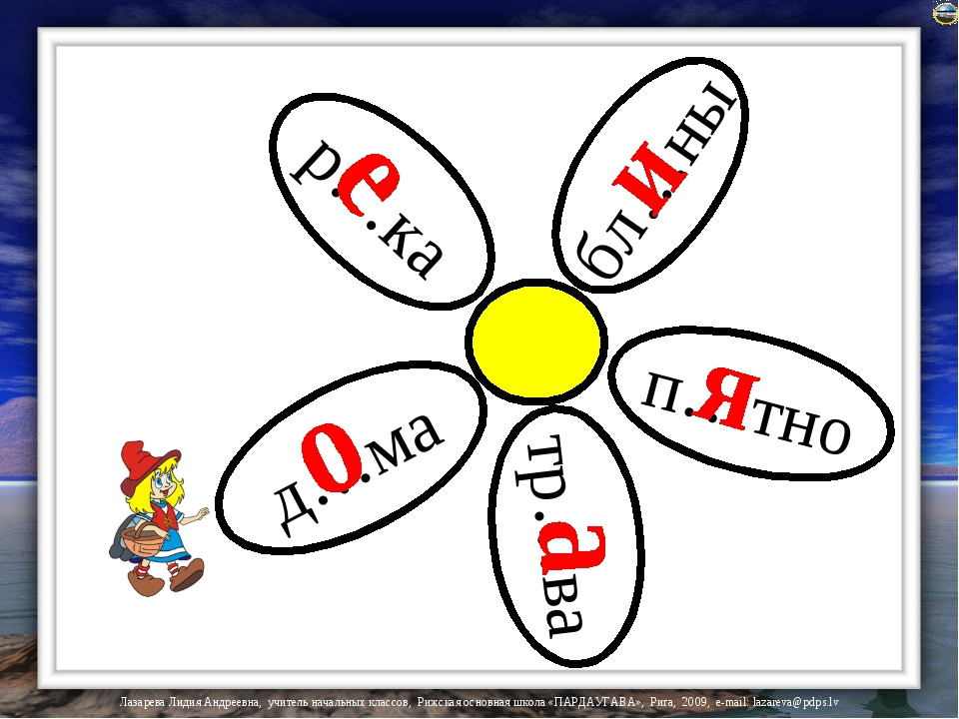

Образовательное учреждение:
МОУ Купанская СОШ Переславского района Ярославской области
Учитель начальных классов:
Карцева Ирина Николаевна
Технологическая карта урока

Предмет: | Русский язык
Класс: | 3
Учитель: | Карцева И. Н.
Программа: | «Школа России»
Тема урока: | «Отработка навыка правописания слов с безударными гласными в корне»
Тип урока: | Обобщение знаний
Используеиые технологии: | Здоровьесберегающая, дифференцированное обучение, репродуктивная, работа в парах
Цель урока: | Повторение о обобщение знаний о правописании слов с безударными гласными в корне
Задачи урока: | Образовательная:  Отработка навыка проверки и правописания слов с безударными гласными в корне;  Развивающая:  Развитие орфографической зоркости на распознавание данной орфограммы;  Воспитательная:  Эмоционально – ценностное отношение к родному языку.
Планируемые результаты: | Предметные:  знание правила о способах проверки слов с безударными гласными в корне;  умение ставить ударение в словах, находить в них «опасные места», выделять корни; распознавать словарные слова и слова, к которым надо подобрать проверочные; изменять форму слова, подбирать однокоренные слова; отличать проверяемое и проверочное слова; решать орфографическую задачу.  Метапредметные:  познавательные:  обобщение и углубление представлений о безударном проверяемом и непроверяемом гласном звуке в корне слова;  осознание значения терминов «проверяемая орфограмма», «непроверяемая орфограмма» и их использование при решении учебных задач;  развитие умения находить способ действия при решении учебной задачи;  формировние навыка работы с информацией;  продолжение работы по формированию мыслительных операций: умения анализировать, сравнивать, устанавливать аналогии, обобщать;  развитие умения представлять информацию;  регулятивные:  определение и формулирование темы и цели урока с помощью учителя;  работа по плану;  своевременное внесение необходимых корректив в свою деятельность;  ориентирование в разных способах выполнения заданий;  коммуникативные:  умение формулировать высказывание, мнение в рамках учебного диалога;  адекватное взаимодействие в паре при выполнении учебного задания, умение договариваться и приходить к общему решению.  Личностные:  установление связи между целью учебной деятельности и её мотивом;  осознание практической значимости изучаемого материала;  освоение роли ученика (прилежание, аккуратность, терпение, самостоятельность, самоконтроль, самооценка, соблюдение правил поведения и общения на уроке).
Ход урока:
Этап урока | Деятельность учителя | Деятельность учащихся
- Коррекция настроения | -- Отгадайте загадку:  От неё станет всем теплей.  От неё в небе радуга зажжётся.  Поделись ею поскорей,  И она к тебе не раз ещё вернётся.  -- Давайте улыбнёмся друг другу и с хорошим настроением начнём урок. | -- Улыбка!
- Запись даты в тетрадях | -- Пожалуйста, сядьте правильно и настройтесь на красивое и аккуратное письмо. | (Учащиеся настраиваются на каллиграфическое письмо.)
- Минутка чистописания | (На доске: аоеия оеияа еияао)  --Какую закономерность в чередовании букв вы заметили?  --Напишите целую строчку, используя эту закономерность чередования. | --Каждая первая буква становится последней.
- Определение и формулирование темы и цели урока | -- Давайте хором прочитаем (а кто-то уже расскажет по памяти) четверостишия:  Безударных гласных пять  Тех, что нужно проверять.  Вы запомните, друзья  А О Е И Я.  Если буква гласная  Вызвала сомнение,  Ты её немедленно  Ставь под ударение!  -- Сформулируйте тему урока.  (Прикрепляю на доску ТЕМУ: «Правописание слов с безударными гласными в корне»)  -- Какую цель перед собой поставим на этом уроке? Эту тему мы изучаем четвёртый урок. На предудущих уроках цели( (по порядку) были такие (предудущие цели отдельно на доске):  1) узнать способы проверки, учиться подбирать проверочные слова;  2) закрепить знание способов проверки, продолжать учиться подбирать проверочные слова;  3) улучшить знание способов проверки, формировать умение подбирать проверочные слова.  А какой цели мы хотим достигнуть этим уроком?  (Прикрепляю на доску ЦЕЛЬ:  улучшить знания и умения по теме урока.) | (Проговаривают уже знакомые четверостишия.)  (Дети жолжны легко сформулировать тему на уроке обобщения знаний.)  (Варианты ответов.)
- Повторение правила о способах проверки слов с безударными гласными в корне | -- Повторите правило.  -- Закройте учебники. Сядьте правильно. Расскажите правило хором. | (Открывают учебники и повторяют правило.)  (Хоровое проговаривание правила.)
- Работа в парах | -- Мы улучшили знание способов проверки, и теперь будем применять эти знания в разных заданиях, чтобы улучшить умение подбирать проверочные слова.  Сейчас вы будете работать в парах. Чтобы работа была успешной, надо соблюдать правила. Прочитайте их самостоятельно.  (Прикрепляю правила работы в парах:  1.Работай вместе.  2.Работай тихо.  3.Если надо, помоги соседу.  4.Будь вежлив.)  --А теперь послушайте задание:  перед вами на парте лежит белый лист с текстом. И на доску я прикрепляю такой же. Найдите в тексте ошибки и исправьте их простым карандашом. Даю две минуты. Время пошло.  Текст  У книг свая жизнь. Они тоже могут балеть, если их не содиржать в честоте, типле и прядке. Жучки, плесень и грязь губят книги. | (Самостоятельно знакомятся с правилами работы в парах.)  (Работают в парах.)
- Проверка результата работы в парах | --Стоп. Время вышло. Что у вас получилось, то и будем проверять. Кто готов на оценку объяснить выполненное задание?  -- Отвечающий оценивает себя, а затем оценю я. | --Не СВАЯ, а СВОЯ, проверочное слово СВОЙ.  Не БАЛЕТЬ, а БОЛЕТЬ, проверочное слово БОЛЬ.  Не СОДИРЖАТЬ, а СОДЕРЖАТЬ, проверочное слово ДЕРЖИТ.  Не ЧЕСТОТЕ, а ЧИСТОТЕ, проверочное слово ЧИСТЫЙ.  НЕ ТПИЛЕ, а ТЕПЛЕ, проверочное слово ТЁПЛЫЙ.
- Физкультминутка | -- Как живёшь?  -- Как идёшь?  -- Как бежишь?  -- А как спишь?  -- Как берёшь?  -- Как даёшь?  -- Как шалишь?  -- Как грозишь?  -- Как молчишь?  -- Как сидишь? | (На каждый вопрос дети отвечают: «Вот так!». Показывают движениями.)
- Дифференцированные задания | -- Настало время выполнения заданий, отличающихся уровнем сложности. Подобные задания вы уже выполняли, поэтому должны суметь справиться самостоятельно. Напоминаю: перед вами три карточки: зелёная, жёлтая и розовая. Зелёная карточка с лёгким заданием. Жёлтая – с заданием потруднее. Розовая – с наиболле трудным. Выберите задание по силам и выполните его прямо на карточке. Даю пять минут. Время пошло.  Зелёная карточка  Задание: соедини стрелками проверочное и проверяемое слова, вставь пропущенные буквы.  пож..лтели корень  к..ренья лебедь, лебёдушка  выгл..нул жёлтый  л..б..диный молот, молотит  м..л..ток взгляд  г..л..ва головы, головка  Жёлтая карточка  Задание: вместо точек напиши проверочные слова, вставь пропущенные буквы.  ………........ – ч..стота  …………….. – гр..знуля  …………….., ……………… - колосок  …………….. – п..тнистый  …………….. – уг..сает  …………….. – сп..шит  …………….. – в..шнёвый  …………….., ……………. – з..л..неть  Розовая карточка  Задание: выпиши из предложения слова с безударной гласной в корне, рядом в скобках напиши проверочное, добавь два своих слова (не из предложения) и напиши к ним проверочные.  На лесных полянах показались золотые лисички.  _________________________  _________________________  _________________________  _________________________  ________________________  ………………… (………………..)  ………………… (………………..) | (Выполняют задания разного уровня сложности.)
- Проверка результатов выполнения дифференцированных заданий | -- Стоп. Время вышло. Проверяем. Кто работал на зелёных карточках, встаньте. Кто из вас желает объяснить выполненное задание?  -- Кто работал на жёлтых карточках, встаньте. Кто из вас желает объяснить выполненное задание?  -- Кто работал на розовых карточках, встаньте. Кто из вас желает объяснить выполненное задание? | (Комментируют выполненные задания, устно оценивают себя, сопоставляют с оценкой учителя.)
- Самостоятельная работа по учебнику. | -- И последнее задание – небольшое. Вы сейчас начнёте выполнять упр 199, а закончите его дома.  Откройте учебник на стр 106. Самостоятельно прочитайте задание.  -- Кто понял, что нужно делать, и расскажет классу?  -- Приступите к выполнению упр по образцу. Вы успеете поработать только с несколькими словами. | (Знакомятся с заданием.)  (Концентрируют внимание назадании.)  (Выполняют задание по образцу, данному в учебнике.)
- Итог и рефлексия | -- Стоп. Положили ручки. Подведём итог уроку. Пожалуйста, напомните цель урока.  -- Насколько мы близки к цели помогут увидеть поднятые вами кружки.  Поднимите зелёные кружки, если уверены, что знаете способы проверки безударных гласных в корне и умеете подбирать проверочные слова.  Поднимите жёлтые кружки, если не уверены в прочных знаниях и умениях по теме урока.  Поднимете красные кружки, если считаете, что надо ещё поучиться.  (Коротко анализирую результат.)  -- К этой теме мы ещё много раз вернёмся. Возможность достичь цели будет у каждого.  Вы все работали, старались, а это уже не мало. За старание всем СПАСИБО! | (Варианты ответов.)  (Оценивают свои знания и умения с помощью кружков.)
- Запись домашнего задания | Стр. 106 упр 199 (доделать) | (Записывают д/з)

